Приложение № 4
Домик
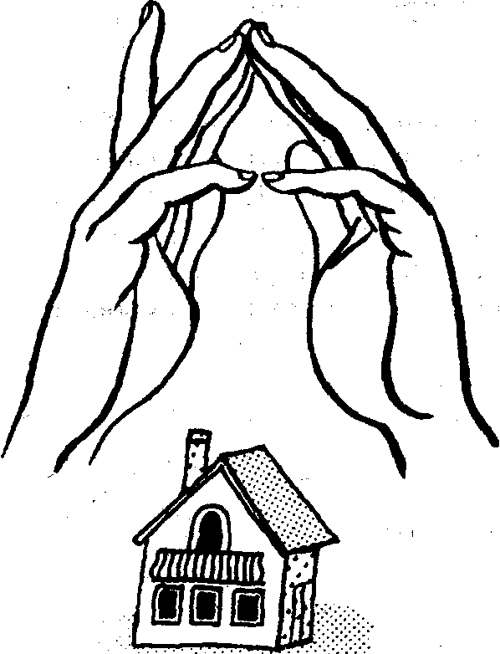
Дом стоит с трубой и крышей,
На балкон гулять я вышел.
Ладони направлены под углом, кончики пальцев соприкасаются; средний палец правой руки поднят вверх, кончики мизинцев касаются друг друга, выполняя прямую линию (труба, балкон).
Краб
Краб ползет по дну,
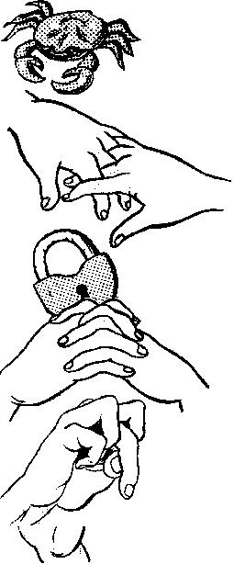
Выставив свою клешню.
Ладони вниз, пальцы перекрещены и опущены вниз. Большие пальцы к себе. Передвигаем на пальчиках ладони
сначала в одну сторону, затем в другую.

Замок
Пальцы сплетем и замок мы получим.
Повторим еще, и получится лучше.
Ладошки прижаты друг к другу. Пальцы переплетены. Перебираемыми.

Слон
В зоопарке стоит слон.
Уши, хобот, серый он.
Головой своей кивает,
Будто в гости приглашает.
Ладонь на себя. Средний палец впущен.
С одной стороны он зажат мизинцем и безымянным,
а с другой — указательным и большим. Шевелить средним
пальцем. Качаем всей кистью.

